Учредитель - администрация
ГБОУ СОШ № 1 г. Похвистнево
Январь 2015 г., № 21

АНОНС НОМЕРА

1.Триумф талантов
2.Спорт – залог здоровья
3.«Юный краевед»
4.Литературная гостиная
5.Интеллектуальный марафон
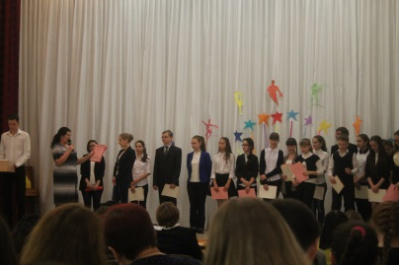
  - лет со дня рождения
А.П. Чехова
7. Окружной этап конкурса «Учитель года – 2015».
8.Интересный январь…

ТРИУМФ ТАЛАНТОВ

30 января в нашей школе состоялось нео-бычное мероприятие – «Триумф талантов». Ре-бята награждались в че-тырёх номинациях: уче-ба, спорт, творчество, об-щественная деятельность Наш класс был пред-ставлен в номинациях: учеба – Данилова Алиса, Пенясова Анастасия, Го-гокина Валентина; спорт: Алтунбаева Алена; об-щественная деятельность – Батанова Яна.
Праздник проводился в нашей школе впервые. Собрался полный зал ре-бят и учителей. Все уче-
ники были по праву награждены почетными грамотами за достижения в разных сферах деятель-
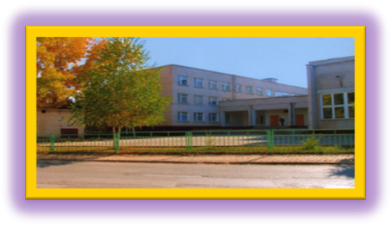

ности. На школьный Олимп поднялись луч-шие ученики, спортсме-ны, общественные акти-висты.
«Триумф талантов» - отличное мероприятие, достойный способ поощ-рить умных и талантли-вых. Надеюсь, что этот праздник станет доброй традицией в нашей школе. Гогокина В. 11 «Б» кл.

СПОРТ – ЗАЛОГ ЗДОРОВЬЯ

28 января на шко-льном стадионе прошла лыжная эстафета. В ней приняли участие учени-ки 8-9 классов. Честь нашего класса защища-ли: Власов Ярослав, Старков Кирилл, Сафиу-ллин Ринат, Серендеев Владимир, Воронцова Екатерина, Михеева Ди-ана, Кобикова Викто-рия и Олькова Ольга.
По словам участни-ков, мероприятие про-шло довольно интерес-но. Несмотря на лютый мороз, все участники эс-

тафеты показали хоро-ший результат.
Команда девочек на-шего класса заняла 2 – ое место, а команда ма-льчиков – 4-е. Мы гор-димся нашими ребятами и верим в их дальнейшие успехи!

"Юный краевед"
21 января в музее прошел шестой город-ской конкурс «Юный краевед».
В конкурсе прини-мал участие ученик 7 «А» класса Крашенин-ников Егор с проектом «Спасибо деду за По-беду» и ученица 8 «Б» класса Светлышева Ва-лерия с работой «Вой-на в истории моей семьи». Очень прият-но, что члены жюри отметили работы на-ших учеников и при-своили им 1 и 3 место.
Поздравляем ребят с заслуженной
Победой!
«Большая перемена» Январь 2015, № 21
Музыкально-литературная гостиная памяти директора школы Калимуллиной В.В.

Художественное слово иг-рает важную роль в духов-ном становлении личности, интеллектуальном, эмоцио-нальном и нравственном её развитии. «В слове сокрыта самая великая энергия – энергия человеческого духа», - говорил Фёдор Абрамов. Освободить эту «великую энергию духа» едва ли по силам уроку. Необходимо сочетание разных форм деятельности, творчества и, что особенно важно, - со-творчества. Одна из таких форм работы – литератур-ная гостиная, которая ста-ла традиционной в нашей школе.

23 января в нашей школе прошло открытое меропри-ятие - литературная гости-ная «Жди меня и я вернусь». Этим мероприятием мы открыли «Год литературы» в нашей школе, а посвяща-лось оно 70-летию Победы советского народа в Великой Отечественной войне 1941-1945 годов.
Выступить на сцене в этот день мог любой жела-ющий из 7- 11-х классов в одной из 3-х номинаций:
- Литературные произведе-ния (стихотворения, стихо-творения в прозе о Великой отечественной войне, о мире, о добрососедстве, о Родине), созданными в период войны и посвященные этому событию; - Стихотворения собственного сочинения, пос-вящённые Великой Отече-ственной войне, Родине.

Музыкальные компози-ции, стихотворения с музы-кальным сопровождением.

Желающих участвовать в литературной гостиной было много, поэтому проводить ее решили в рекреации истории, где расположены стенды по истории войны. Ребята читали стихи и классиков литературы, и собственного сочинения, пели песни. Школьники декламировали стихи Михаила Исаковского, Мусы Джалиля, Констан-тина Симонова и Расула Гамзатова. Зал просто за-мирал, слушая стихи Соро-чайкина Антона (11А), Кру-таковой Александры (11Б), Маганевой Анны (10А) и Ефремовой Кристины (9А).
Небольшое по времени представление никого не оставило равнодушным – ни присутствующих учеников, ни учителей. Всех высту- публика встречала и прово-жала продолжительными аплодисментами.
Завершилась «Литера-турная гостиная» дружным исполнением песни «День Победы».
Особую благодарность хочется выразить учащим-ся 8 «б» класса (классный ру-ководитель Якупова Л.М.) за подготовку и проведение Ли-тературной гостиной.
Зам. директора по ВР Саушкина Л.А.

ИНТЕЛЛЕКТУАЛЬНЫЙ МАРАФОН
В январе состоялся традиционный праздник – «Интеллектуальный ма-рафон». О том, как про-шло это мероприятие ра-ссказывают учащиеся 5 «А» классса.
«Мы принимали уча-стие в следу-ющих пред-метах: мате-матика, био-логия, анг-лийский язык. На биологии мы отвечали на вопросы о птицах, на математике решали логические загадки, на иностранном языке на-шему вниманию была предложена викторина «Слабое звено». Всем очень понравилось это мероприятие. Мы, счаст-ливые и весёлые, верну-лись домой с массой по- ложительных эмоций!»
«Математику толь-ко затем учить на-до, что она ум в порядок приводит» М.В. Ломоносов

«Большая перемена» Январь 2015, № 21
155-летие со дня рождения А.П. Чехова
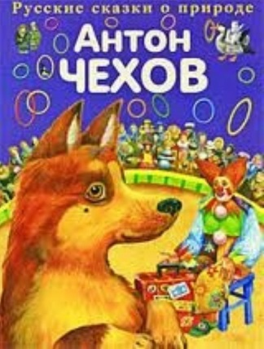
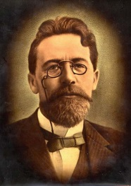
29 января в нашей шко-де было проведено множес-тво мероприятий, посвящён-ных 155-летнему юбилею со дня рождения А.П. Чехова. Среди них – игра – виктори-на по жизни и творчеству писателя, уроки внеклассно-го чтения, защита творчес-ких проектов и ещё много интересного и полезного. Вот несколько интересных фактов из его жизни:
1. Чехов в детстве много работал физи-чески, так как его отец имел лавку, которая была открыта каждый день с пяти утра и до одиннадцати вечера, и в которой Чехов со своими братьями помогал и при этом еще учился в гимназии и пел в церковном хоре. И это еще не всё, чем был заполнен день Антона Чехова. Он еще изучал портняжное ремесло. Нрав отца Антона Чехова был очень крутым по отношению ко всем членам его семьи.
2. А вот дед Чехова был крепостным, но он смог сделать всё, чтоб получить вольную и выкупить свою семью. По-видимому он был умным и грамотным, если у него это получилось.
3. Многие считали, что Антон Чехов имел неболь-шой рост, но это совсем не так. В его отпускном билете написано, что его рост два аршина девять вершков, что равно 180 см.
4. Чехов любил подписывать свои произведения интерес-ными псевдонимами, нап-

ример, Дяденька, Шампан-ский.
Чехов писал юмористи-ческие рассказы. Самые распространённые – это: «Палата №6», « Хирургия», «Налим», «Пересолил», «Тол-стый и тонкий», «Дом с ме-нонином», «Дама с соба-чкой», «Каштака», Вишнё-вый сад», «Дядя Ваня», «Анна на шее».
Такой интересный январь…
Январь стал первым месяцем года очень дав-но, когда впервые был введен Юлианский ка-лендарь. Именно тогда, еще в 46 году до нашей эры, Юлий Цезарь про-возгласил началом года именно январь.
3 января – время вспомнить историю сла-вян и почтить память княгини Ольги, которая считается одной из основателей славянско-го мира.
6 января – Сочельник перед Рождеством отме-чают восточные христиа-не. А вот у католиков

этот день – праздник Богоявления. В общем, 6
января для многих лю-дей – день особенный, и провести его нужно правильно.
7 января восточные славяне отмечают очень значимый праздник – Рождество Христово. В этот день принято соби-раться с родными, орга-низовывать большой стол и дарить близким подарки.
10 января – Япония отмечает очень необыч-ный праздник – День номера 110. Оказывает-ся, в этот день все японцы почитают поли-цейскую службу, кото-рая снимает трубку именно по телефонному номеру 110. По статисти-
ке, звонки о происшест-виях и надежде на защи-ту поступают в эту япон-скую службу каждые 3,5 секунды.
11 января – весь мир говорит «спасибо». Этот день официально назван Днем «спасибо». Какие еще праздники отмеча-ются 11 января? В России в этот день празднуют День заповедников и национальных парков.
14 января – еще один самый громкий и шумный праздник янва-ря – Старый Новый год. Этот праздник – особен-ный, уникальный исто-рический феномен, появ-ление которого связано
«Большая перемена» Январь 2015, № 21
с переходом от Юлианс-кого календаря к Гри-горианскому.
19 января – Крещение Господне. Это – еще один очень значимый православный праздник, который появился на-столько давно, что счи-тается одним из самых древних праздников православной церкви.
21 января – Междуна-родный день объятий. Обнимите в этот день всех своих друзей и родных. Поверьте, им будет очень приятно.
А вот 25 января – День студентов, или Татьянин день. Сегодня поздравь-те всех знакомых студен-тов университетов, инс-титутов и академий и пожелайте им удачной сдачи сессии.
27 января – одновре-менно грустный и радо-стный праздник. Воз-можно, этот день знают немногие, но помнить о нем лучше всего всем жителям России, да и не только. Именно 27 янва-ря 1944 года была снята блокада Ленинграда. В этот день оставшиеся в живых после страшной гонки с голодом, ленин-градцы наконец смогли спокойно вздохнуть.
30 января – День Де-да Мороза и Снегурочки. Это – поистине славянс-кий праздник, в который
наши предки рассказы-вали своим детям сказки

про деда Мороза и его внучку, Снегурочку.
Окружной этап конкурса «Учитель года – 2015»

29, 30 и 31 января состоялся окружной этап конкурса профе-ссионального мастер-ства «Учитель года – 2015», в котором при-нимала участие Елена Семёновна Киреева – учитель начальных классов. Творческая, интересная, неорди-нарная, грамотная, ко-ммуникабельная и се-рьёзная, она вошла в число финалистов. Теперь перед педаго-гом – следующее ме-роприятие – участие в зональном этапе кон-курса Желаем Елене Семёновне победы, творческих идей, оп-тимизма и несомнен-но поддержки от кол-лег!

Поздравляем всех – всех, кто родился в январе, а особенно:
Романову Н.А., Зуеву Т. И.

Примите в День рождения
Улыбку и привет,
Чтоб ваше настроение
Улучшилось в ответ.
Желаю много счастья вам,
Здоровья и удач,
Пусть прочь уйдут напасти все –
Поменьше незадач!
Добра, улыбок, радости,
Везения всегда!
Пусть вам живется в сладости
И пусть хранит судьба!

Январь 2015 г., № 21
Главный редактор: педагог-психолог Макеева О.А.
В подготовке номера принимали участие: Гогокина В. (11Б), Саушкина Л.А.
Самарская область,
г. Похвистнево, ул. Лермонтова, 18;
8 (846-56) 25057
evrika_sh@samtel.ru
Тираж 1 экземпляр

